**2024届新高三开学摸底考试卷（旧教材专用）**

**物 理**

（考试时间：90分钟 试卷满分：100分）

注意事项：

1．答卷前，考生务必将自己的姓名、考生号等填写在答题卡和试卷指定位置上。

2．回答选择题时，选出每小题答案后，用铅笔把答题卡对应题目的答案标号涂黑。如需改动，用橡皮擦干净后，再选涂其他答案标号。回答非选择题时，将答案写在答题卡上。写在本试卷上无效。

3．考试结束后，将本试卷和答题卡一并交回。

1. 2022年11月12日，天舟五号与空间站天和核心舱成功对接，在对接的最后阶段，天舟五号与空间站处于同一轨道上同向运动，两者的运行轨道均视为圆周．要使天舟五号在同一轨道上追上空间站实现对接，天舟五号喷射燃气的方向可能正确的是（　　）

A. 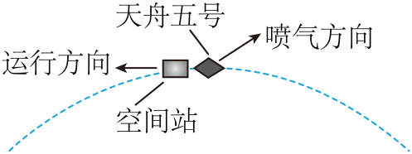 B. 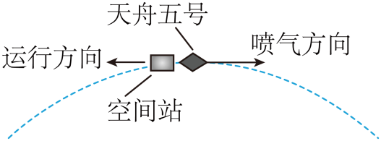

C. 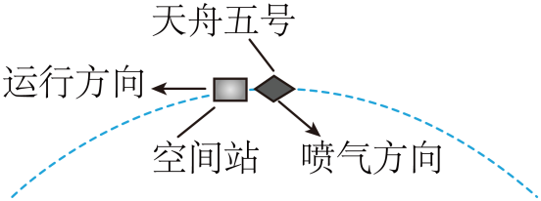 D. 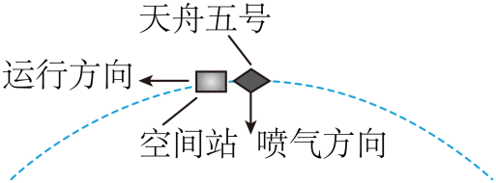

【答案】A

【解析】

【详解】要想使天舟五号在与空间站的同一轨道上对接，则需要使天舟五号加速，与此同时要想不脱离原轨道，根据



则必须要增加向心力，即喷气时产生的推力一方向有沿轨道向前的分量，另一方面还要有指向地心的分量，而因喷气产生的推力与喷气方向相反，则图A是正确的。

故选A。

2. 某兴趣小组模拟避雷针周围电场的等势面分布如图所示，相邻等势面间的电势差相等。*A、B、C、D、E*为空间电场中的五个点，其中*C、D*两点位置关于避雷针对称，一电子（量为*m*）从*A*点静止释放，仅在电场力作用下运动到*C*点时速度为*v*，下列说法正确的是（　　）

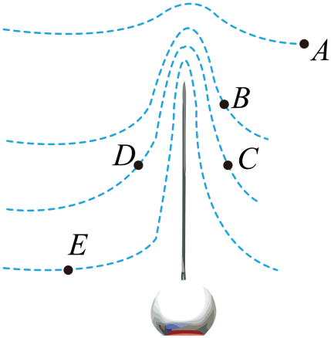

A. *A*点的电势小于*D*点的电势

B. 若电子能运动到*B*点，则到*B*点时速度为

C. 电场中*C、D*两点电场强度相同

D. 若电子从*A*点运动到*E*点，其电势能增大

【答案】A

【解析】

【详解】A．电子从*A*点静止释放，仅在电场力作用下运动到*C*点时速度增加，电势能减小，电势升高，可知*C*点电势高于*A*点，又因为*D*、*C*电势相等，可知*D*点电势高于*A*点，A正确；

B．设相邻两等势面间的电势差为*U*，则从*A*到*C*有



从*A*到*B*



解得



B错误；

C．由对称性可知，*C*、*D*两点的电场强度大小相同，但是方向不同，C错误；

D．因*E*点电势高于*A*点，则若电子从*A*点运动到*E*点，其电势能减小，D错误。

故选A。

3 利用智能手机中的磁传感器可以粗测特高压直流输电线中的电流*I*。如图所示，大致东西方向水平长直输电导线距地面高度，手机平置于水平长直输电导线正下方，手机显示屏所在平面为面，轴与导线重合，测量磁感应强度，然后沿轴方向保持手机平移前进，再测量磁感应强度，数据记录如下表。

|  |  |  |  |
| --- | --- | --- | --- |
| 测量点位置 |  |  |  |
| 正下方时 | 33 | 45 |  |
| 沿地面前进 | 33 | 40 |  |

设通有电流的长直导线在距导线处产生磁场的磁感应强度大小为（其中），该地地磁场为匀强磁场，前进后电流影响可忽略。忽略其他影响，根据实验数据，判断下列说法正确的是（　　）

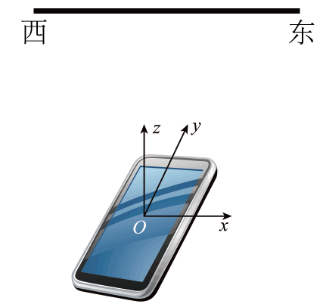

A. 地磁场方向为沿轴方向 B. 地磁场的磁感应强度为

C. 长导线中电流方向为东向西 D. 输电线中电流的大小约为

【答案】D

【解析】

【详解】AB．根据题意前进后电流影响可忽略，由表格沿地面前进的磁场方向可知地磁场方向并非沿着轴方向，而是与*xOy*成一定夹角指向-*z*方向，根据矢量的合成可知地磁场的磁感应强度为



故AB错误；

C．沿轴方向保持手机平移前进，沿轴方向的磁场减小，可知长导线产生的磁场沿着*y*轴方向，所以长导线中电流方向为西向东，故C错误；

D．通有电流的长直导线在距导线处产生磁场的磁感应强度大小为，则根据在*y*轴方向磁场的变化可知



解得



故D正确；

故选D。

4. 如图是某种双层晾衣篮，用质地均匀的圆形钢圈穿进网布构成两个完全相同的篮子，上、下两篮通过四根等长轻绳与钢圈的四等分点相连；另有四根等长轻绳，它们一端与穿过轻杆的挂钩系在一起，另一端连接上篮的四等分点。已知不装衣物时，两篮保持水平，晾衣篮的尺寸如图中所示。下列说法正确的是（　　）

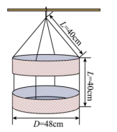

A. 挂钩受到绳的拉力大小是上方某一根轻绳拉力的4倍

B. 挂钩受到绳的拉力大小是下方某一根轻绳拉力的4倍

C. 上方某一根轻绳的拉力大小是下方某一根轻绳拉力的2.5倍

D. 上方四根轻绳的拉力之和与下方四根轻绳的拉力之和大小相等

【答案】C

【解析】

【详解】A．如果上方的绳子是竖直，则挂钩受到的拉力大小是上方某一根轻绳拉力的四倍，但上方的绳子不是竖直的，故挂钩受到的拉力大小不是上方某一根轻绳拉力的四倍，故A错误；

B．没有考虑上方篮子的重力，挂钩受到的拉力大小是下方某一根轻绳拉力的四倍与上方篮子的重力之和，故B错误；

C．下方每一根绳子的拉力F



上方分析左边这根绳子，高度为*h*，长度*L*=40cm，半径*r*=24cm，可知绳子与竖直方向夹角为37°，根据平衡条件可知，1根绳子的拉力



可知



故C正确；

D．上方四根轻绳的拉力之和的大小为2*G*，下方四根轻绳的拉力之和大小*G*，故D错误。

故选C。

5. 自行车的发电花鼓可以在骑行时为车灯提供不超过额定值的电能，其原理简化为图（甲）所示，图中N、S是与摩擦小轮同轴转动的一对磁极，磁极周围固定一个与理想变压器原线圈相连的矩形线框，变压器的输出端与车灯相连。匀速骑行时，摩擦小轮在车轮的驱动下带动磁极旋转，变压器输出正弦式交流电。某辆装有发电花鼓的自行车的部分结构如图（乙）所示，其中大齿轮与踏板相连，半径较小的小齿轮1和半径较大的小齿轮2与后轮同轴固定，骑行者可调节变速器使链条挂在不同的小齿轮上，骑行时摩擦小轮与车轮、车轮与地面均不打滑。下列说法正确的是（　　）

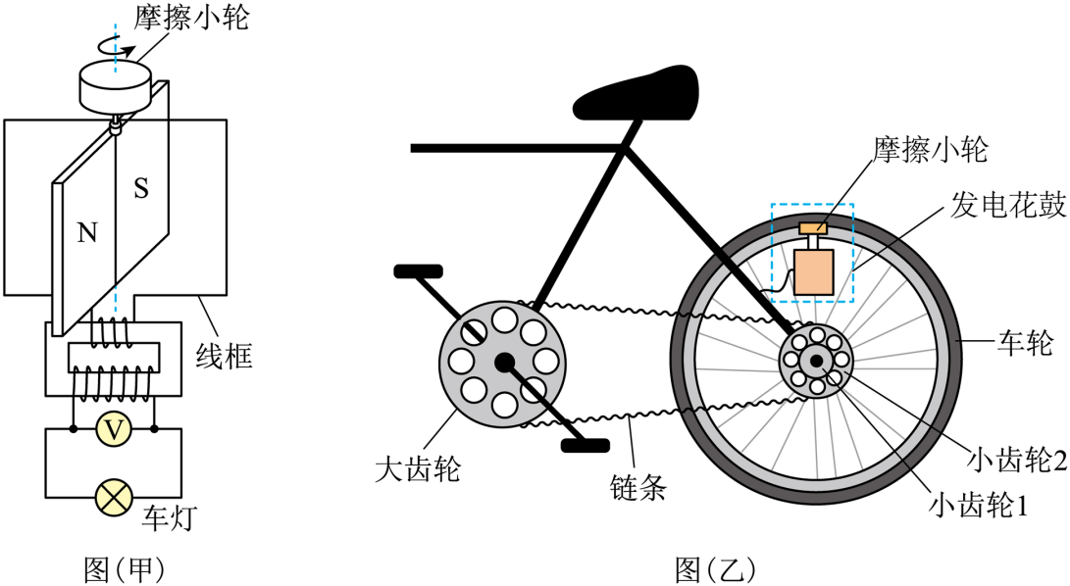

A. 车行速度越快，车灯一定越亮

B. 车行速度越快，交流电的周期一定越大

C. 同样的车行速度，链条挂在小齿轮1上和挂在小齿轮2上，灯泡亮度相同

D. 同样的车行速度，变压器的原线圈匝数越多，车灯越亮

【答案】AC

【解析】

【详解】A．车速越快，线框磁通量变化率大，产生的感应电动势越大，所以车灯越亮，故A正确；

B．车速越快，磁铁转动越快，交流电周期越小，故B错误；

C．车速相同，磁铁转速相同，产生的感应电动势相同，所以灯泡亮度相同，故C正确；

D．由变压器原、副线圈电压与匝数关系可得



解得车灯电压为



所以原线圈匝数越大，车灯电压越小，灯泡越暗，故D错误。

故选AC。

6．利用物理模型对问题进行分析，是一种重要的科学思维方法。如图甲所示为拔河比赛时一位运动员的示意图，可以认为静止的运动员处于平衡状态。该情形下运动员可简化成如图乙所示的一质量分布均匀的钢管模型。运动员在拔河时身体缓慢向后倾倒，可以认为钢管与地面的夹角 $θ$ 逐渐变小，在此期间，脚与水平地面之间没有滑动，绳子的方向始终保持水平。已知当钢管受到同一平面内不平行的三个力而平衡时，三个力的作用线必交于一点。根据上述信息，当钢管与地面的夹角 $θ$ 逐渐变小时，下列说法正确的有（　　）

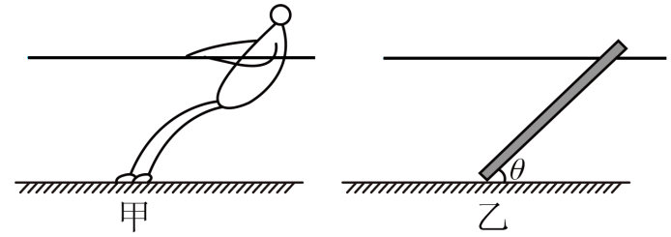

A．地面对钢管支持力的大小不变

B．地面对钢管的摩擦力变大

C．地面对钢管作用力的合力变大

D．地面对钢管作用力的合力大小不变

【答案】ABC

【详解】AB．对钢管受力分析，钢管受重力G、绳子的拉力T、地面对钢管竖直向上的支持力 $F_{\text{N}}$、水平向左的摩擦力 $F_{\text{f}}$，可知 $F_{\text{N}}=mg$； $F_{\text{f}}=T=\frac{mg}{tanθ}$；即随着钢管与地面夹角的逐渐变小，地面对钢管支持力的大小不变，地面对钢管的摩擦力变大，故AB正确；

CD．对钢管受力分析，可认为钢管受到重力G、绳子的拉力T和地面对钢管作用力的合力F三个力，钢管平衡，三个力的作用线必交与一点，由此可知F方向沿钢管斜向上，与水平面夹角为α（钢管与水平面的夹角为θ）根据共点力平衡条件可知 $F=\frac{mg}{\text{sinα}}$； $T=\frac{mg}{tanα}$；当钢管与地面的夹角 $θ$ 逐渐变小，同时α也减小，地面对钢管作用力的合力变大，C正确，D错误。

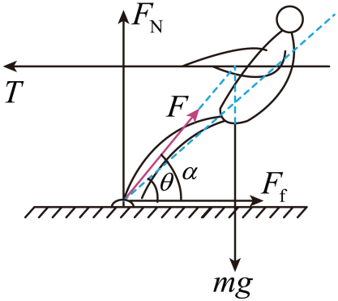

7. 如图甲所示，浅色倾斜传送带两侧端点间距6m，皮带总长12m，倾角37°。*t*＝0时，一质量为1kg的煤块从传送带底部的*A*点，以10m/s的速度冲上传送带。*t*＝1s时，传送带开始沿顺时针方向匀加速转动，*A*点运动的*v*－*t*图像如图乙所示。煤块与传送带间动摩擦因数为0.5，传送轮和煤块大小均可以忽略（，，）。煤块在传送带上运动的过程中，下列说法正确的是（　　）

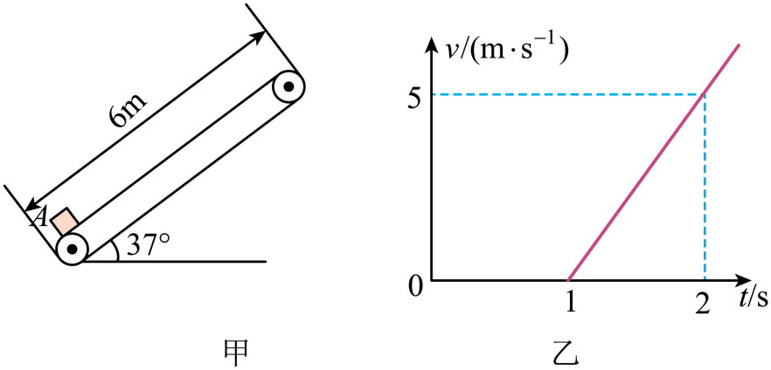

A. 煤块运动至最高点，位移为10m B. 煤块在传送带上运动时间为2s

C. 煤块在传送带上留下的痕迹为12m D. 煤块与传送带间产生的热量为90J

【答案】CD

【解析】

【详解】A．煤块从传送带底部开始滑动，根据牛顿第二定律可知



解得



煤块减速为零需要的时间



该过程煤块走过的位移为



由于



煤块减速为零后相对于皮带向下运动，所以煤块煤块运动至最高点，位移为5m，A错误；

B．煤块速度减到零后开始向下运动，根据牛顿第二定律可知



解得



滑块下滑到传送带底端时



解得



煤块在传送带上运动的总时间为



B错误；

C．有图乙可知，皮带的加速度为



煤块沿传送带下滑过程中皮带的位移



皮带的总长度为12m，所以划痕的长度为12m，C正确；

D．煤块相对皮带运动的路程为



煤块与传送带间产生的热量为



D正确

故选CD。

8. 如图所示，坐标系的第一象限内分布着垂直纸面向里的有界匀强磁场，磁场的右边界是满足（单位：）的抛物线的一部分，现有一质量，电荷量的带正电粒子（重力不计）从轴上的*A*点沿轴正向以射入，恰好不从磁场右边界射出，则（　　）

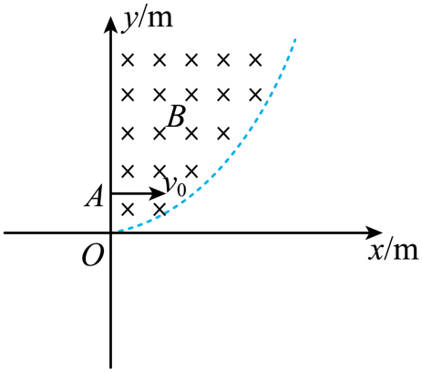

A. 粒子在磁场中做逆时针圆周运动

B. 粒子到达磁场边界的位置坐标为

C. 粒子在磁场中运动的速率为

D. 粒子从*A*点到磁场右边界的运动时间为

【答案】AD

【解析】

【详解】A．根据左手定则可知粒子在磁场中做逆时针圆周运动，故A正确；

B．设粒子到达磁场边界的位置坐标为，粒子在磁场中做圆周运动的半径为，则有粒子在磁场中做圆周运动的圆心的位置坐标为，根据数学知识可知



设粒子到达磁场边界的位置与圆心位置的连线与竖直方向的夹角为



根据几何关系可知，抛物线切线的反向延长线与*x*轴的夹角也是，这个角度相当于平抛运动瞬时速度的方向与*x*轴的夹角，根据平抛运动瞬时速度方向的正切值



可知，抛物线切线的反向延长线与*x*轴的交点坐标为，由于磁场边界满足,则粒子到达磁场边界的切线斜率为



联立解得







故B错误；

C．根据洛伦兹力提供向心力可得



粒子在磁场中运动的速率为



故C错误；

D．由



可得粒子从*A*点到磁场右边界的圆周运动的圆心角为



粒子周期为



粒子从*A*点到磁场右边界的运动时间为



故D正确。

故选AD。

**第Ⅱ卷（非选择题，共174分）**

**三、非选择题（本卷包括必考题和选考题两部分，第22—32为必考题，每个试题考生都必须做答。第33―38题为选考题，考生根据要求做答）**

**（一）必考题**

9 某实验小组设计了如图甲所示实验装置，探究滑块与长木板之间的动摩擦因数。将一端带有定滑轮且表面平整的长木板固定在水平桌面上，滑块置于长木板左端，滑块上面固定一个小遮光片。将滑块和托盘用轻细绳连接，在靠近托盘处连接力传感器，在长木板右侧某位置固定光电门，并连接好数字计时器。重力加速度为*g*。

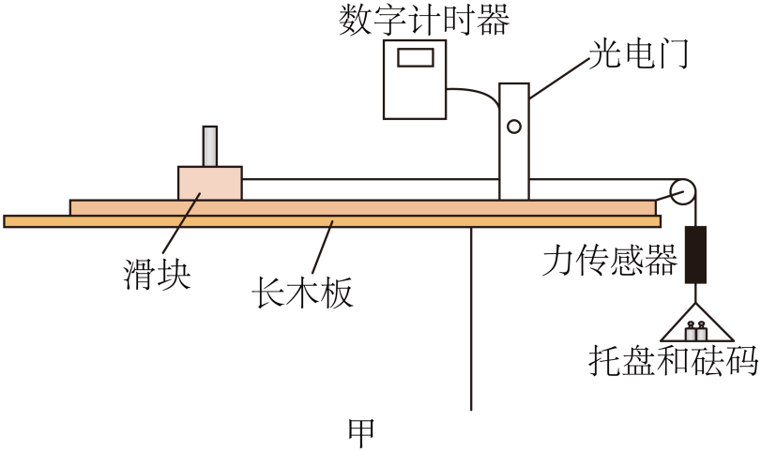

实验过程如下：

（1）用游标卡尺测量遮光片的宽度，游标尺固定后如图乙所示，则遮光片的宽度______mm；

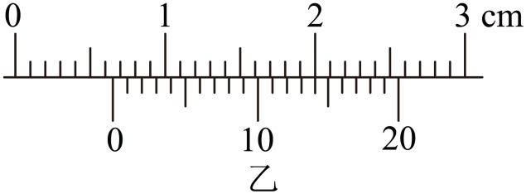

（2）滑块静置于长木板上，记录遮光片中线在长木板上的投影位置，用刻度尺测量出该位置到光电门的水平距离*x*；用手托住托盘，将若干砝码置于托盘内，由静止释放托盘，当遮光片经过光电门时，数字计时器记录时间为*t*，力传感器记录此过程中绳的拉力为*F*；

（3）将滑块再次置于初始位置，增加砝码数量后，重复实验，记录数据。利用图像处理数据，作出图像如图丙所示，由图像可知其纵轴截距为*b*，斜率为*k*；

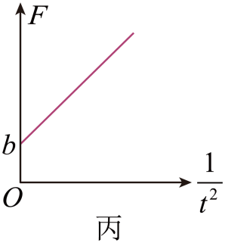

（4）滑块和遮光片的总质量______；滑块和长木板间的动摩擦因数______。（用题目所给物理量符号表示）

【答案】 ①. 6.70 ②.  ③. 

【解析】

【详解】（1）[1]遮光片的宽度



（4）[2][3]设滑块运动加速度为*a*，由牛顿第二定律可得



当遮光片经过光电门时，速度为



由速度位移关系可得



整理可得



图像如图丙所示，由图像可知其纵轴截距为*b*，斜率为*k*，有





解得





**10. 某小组通过两种实验方案测量一水果电池的电动势和内阻。**

**实验一：用万用表直流电压档测量水果电池的电动势，把红、黑表笔连接水果电池的两极A、B，如图所示，表盘示数为_________V。**

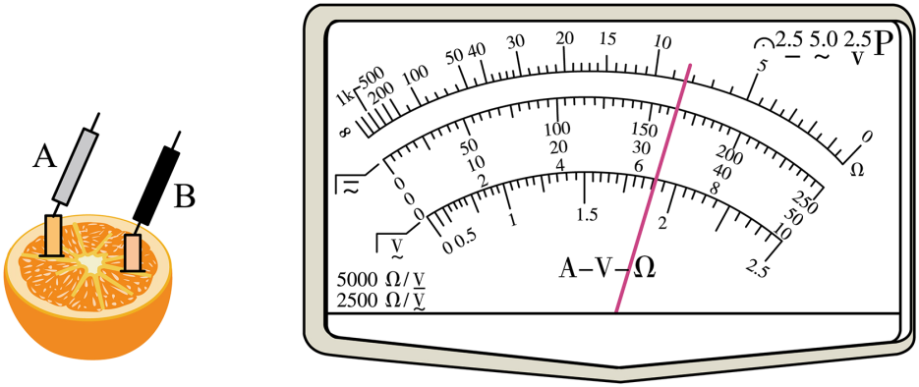

**实验二：实验小组知道水果电池的内阻较大，设计了如图所示的电路，利用数字电压表（内阻无穷大）、电阻箱*R*等器材，精确测定了水果电池的电动势和内阻。**

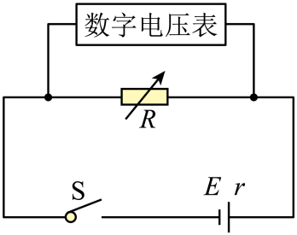

**实验步骤：**

**①按电路图连接好电路；**

**②闭合开关S，多次调节电阻箱，记下电阻箱的阻值*R*和对应电压表的示数*U*；**

**③应用Excle软件快速处理实验数据，得出与的对应值，如下表所示；**

**④再用Excle软件描绘图像，并由图像拟合得到函数关系式。**

|  |  |  |  |  |
| --- | --- | --- | --- | --- |
| **实验数据** | | | | |
| **组别** | **电压** | **电阻箱电阻R/欧** |  |  |
| **1** | **0.5612** | **9000** | **0.000111111** | **1.781895937** |
| **2** | **0.5326** | **8000** | **0.000125** | **1.877581675** |
| **3** | **0.4979** | **7000** | **0.000142857** | **2. 008435429** |
| **4** | **0.4159** | **5000** | **0.0002** | **2. 40442414** |
| **5** | **0.3001** | **3000** | **0.000333333** | **3. 332222592** |
| **6** | **0.1277** | **1000** | **0.001** | **7. 830853563** |
| **7** | **0.1056** | **800** | **0.00125** | **9.46969697** |
| **8** | **0.0667** | **500** | **0.002** | **14.99250375** |
| **9** | **0.0279** | **200** | **0.005** | **35.84229391** |
| **10** | **0.0143** | **100** | **0.01** | **69.93006993** |

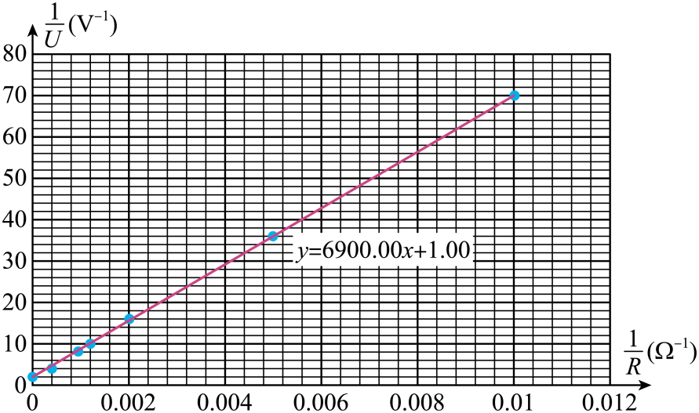

**⑤依据实验原理，与的关系式为_________，结合步骤④得出的函数关系式，水果电池的电动势_________V、内阻_________。（结果均保留两位有效数字）以上两种实验方案所测得该水果电池的电动势差别较大，请分析其原因：___________________________。**

**【答案】 ①. 0.66 ②.  ③. 1.0 ④.  ⑤. 实验方案一中，用电压表测出的是路端电压，不是电源电动势**

**【解析】**

**【详解】一[1]量程为1V时，最小刻度为0.02V，因此电压表的示数为0.66V。**

**二⑤[2]根据闭合电路欧姆定律**



**整理得**



**[3][4]利用图像的斜率和截距可知**

**，**

**因此可得**

**，**

[5] 实验方案一中，用电压表测出的是路端电压，不是电源电动势，由于电源的内阻较大，因此误差较大。

11. 如图所示，两根足够长的光滑平行金属导轨固定在绝缘水平面上，两导轨间距为，导轨左侧有两个开关、，与一个阻值为的定值电阻串联，与一个电容为的电容器串联。导体棒垂直于导轨放置，其长度为、质量为、电阻也为。整个装置处于方向竖直向上、磁感应强度大小为的匀强磁场中。一质量为的重物通过轻质定滑轮用绝缘轻绳与导体棒的中点连接，开始时轻绳张紧。现将闭合，断开，使重物由静止释放，经时间金属棒达到最大速度。已知导轨足够长，不计导轨电阻，导体棒始终垂直导轨且与导轨接触良好，重物始终未落地，重力加速度为，不计一切摩擦。求：

（1）导体棒的最大速度；

（2）导体棒从开始运动到刚达到最大速度时，运动的距离；

（3）从导体棒开始运动到刚达到最大速度时，电阻中产生的热量；

（4）导体棒达到最大速度后，将断开、闭合，同时撤去重物，电容器所带的最大电荷量。

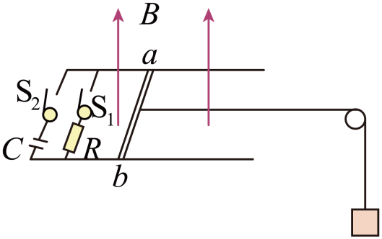

【答案】（1）；（2）；（3）；（4）

【解析】

【详解】（1）导体棒的速度最大时有





解得



（2）导体棒从开始运动到刚达到最大速度的过程中，分别对重物和导体棒应用动量定理





又



解得



（3）从导体棒开始运动到刚达到最大速度时，由能量守恒



解得



电阻中产生的热量



（4）设稳定时导体棒的速度为*v*，则电容器两端电压



电容所带的电荷量为



对导体棒由动量定理有



通过导体棒的电荷量



解得



12. 某过山车模型轨道如图甲所示，为半径分别为的圆形轨道，它们在最低点分别与两侧平直轨道顺滑连接，不计轨道各部分摩擦及空气阻力，小车的长度远小于圆形轨道半径，各游戏车分别编号为1、2、3…n，质量均为，圆形轨道最高点处有一压力传感器。让小车1从右侧轨道不同高度处从静止滑下，压力传感器的示数随高度变化，作出关系如图乙所示。

（1）根据图乙信息，分析小车1质量及圆形轨道半径；

（2）在水平轨道区间（不包含*A*和*E*两处），自由停放有编号为2、3…n的小车，让1号车从高处由静止滑下达到水平轨道后依次与各小车发生碰撞，各车两端均装有挂钩，碰后便连接不再脱钩，求在作用过程中，第辆车受到合力的冲量及合力对它做的功。

（3）轨道半径为，每辆车长度为，且，要使它们都能安全通过轨道，则1车至少从多大高度滑下？

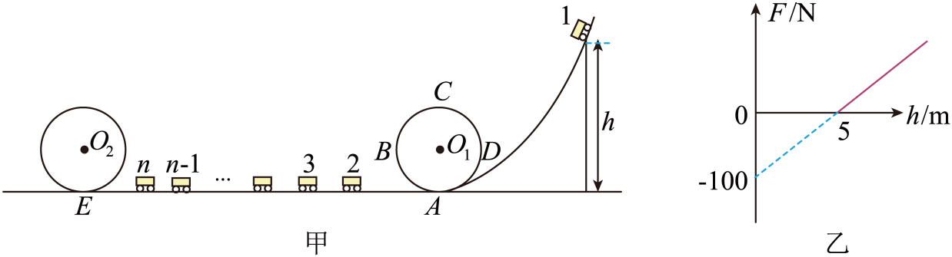

【答案】（1），；（2），；（3）

【解析】

【详解】（1）从静止释放到*C*点的过程，对小车1，由动能定理有



在*C*点，对小车1，由牛顿第二定律有



解得



对照*F-h*图像可得





（2）由题意，在*C*点对小车1由牛顿第二定律有



*C*点到*A*点过程，对小车1，由动能定理有



碰撞过程中由动量守恒有



对第*n*辆小车，由动量定理有



由动能定理有



联立解得





（3）小车1下滑到A点，由机械能守恒有





在圆*O*2最高点，取微元作为研究对象，由牛顿第二定律有



对第*n*辆车由机械能守恒有



联立解得

**（二）选考题：**

**【物理-选修3-3】（15分）**

13. 一定质量的理想气体从状态A变化到状态B，其过程如图上的线段所示，则（　　）

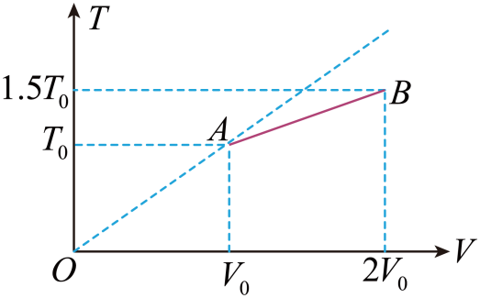

A. 由A变化到B的过程中，气体的压强不变

B. 状态A处的压强与状态B处的压强之比为4∶3

C. 由A变化到B的过程中，气体从外界吸热

D. 由A变化到B，每个气体分子的动能都增大

E. 由A变化到B，单位时间内单位面积上气体分子对容器壁的撞击次数变少

【答案】BCE

【解析】

【详解】ABE．根据气态方程可得



解得



由于压强变小，则从A变化到B，单位时间内单位面积上气体分子对容器壁的撞击次数变少，故A错误，BE正确；

C．由A变化到B的过程中，体积变大，则气体对外做功，；温度升高，故，根据



可知



即气体从外界吸收能量，故C正确；

D．由A变化到B，温度升高，气体分子的平均动能增大，每一个分子不一定速度增大，故D错误；

故选BCE。

14. 某玩具公司正在设计一款气动软蛋枪，其原理如图所示，活塞横截面积，气枪上膛时，活塞向右运动，压缩弹簧至指定位置后，被锁紧装置锁住（末画出），然后质量的软胶子弹被推入横截面积的枪管中，此时子弹末端距离汽缸底部，汽缸内的气体压强和大气压相同。枪管水平，击发释放活塞，活塞在弹簧的推动下向左运动压缩气体，在极短的时间运动至汽缸底部，此过程子弹可视为静止，然后子弹在高压气体的推动下射出枪管，枪管总长，子弹在枪管中运动时受到的子弹和枪管内部的摩擦平均阻力为。活塞和汽缸之间及软胶子弹和枪管之间无漏气，忽略汽缸与活塞之间的摩擦力和整个过程中气体的温度变化，已知大气压强。

（1）求击发装置击发后，活塞运动至汽缸底部的瞬间，被压缩在枪管内的气体压强。

（2）枪口比动能是指子弹弹头离开枪口的瞬间所具有的动能除以枪口的横截面积。公安机关规定，当所发射弹丸的枪口比动能大于等于1.8焦耳/平方厘米时，一律认定为枪支，求证此公司设计的这款玩具气枪是否会被公安机关认定为枪支？

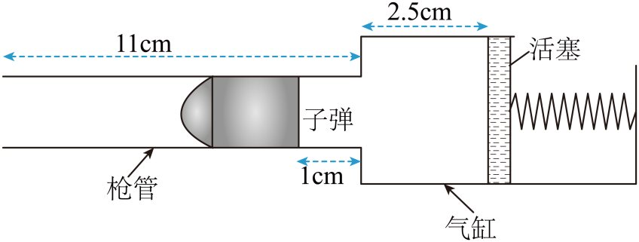

【答案】（1）；（2）会

【解析】

【详解】（1）封闭气体发生等温变化，初态



末态



由波意尔定律



解得



（2）当子弹运动至枪口，枪杆内密封的气体体积变为



由玻意尔定律可知



解得



子弹最初受到的气体推力为



当子弹运动至枪口，受到的气体推力为



整个过程气体平均推力为



由动能定理可得，子弹在枪口的动能为



枪口比动能为



此公司设计的这款玩具气枪会被公安机关认定为枪支。

**【物理-选修3-4】（15分）**

15. 在均匀介质中有一振源做简谐运动，其振动图像如图甲所示，形成的简谐横波沿轴传播，某时刻简谐横波的部分波形图如图乙所示，此时质点偏离平衡位置的位移为，且向下振动。则这列简谐横波传播方向是___________，若质点第一次到达波谷的时刻为末，则振源质点的横坐标为___________。

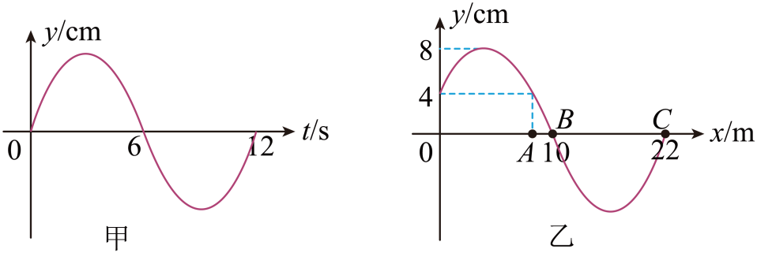

【答案】 ①. 沿轴负方向 ②. 122

【解析】

【详解】[1] 质点向下振动，根据平移法可知这列简谐横波沿轴负方向传播；

[2]由图可知波长，周期，则波速为



根据波沿轴负方向传播，可知*O*点的起振方向向上，质点第一次到达波谷的时刻为末，则有



解得



16. 如图，直角三角形*ABC*为一棱镜截面，∠*A*=60°，∠*C*=90°，一束光线垂直于底边*AC*从*D*点射向棱镜，经*AB*边反射的光，从*BC*上*F*点平行于AB射出。

（i）求棱镜的折射率；

（ii）若将光线从*F*点入射，调整入射角，使其在*AB*边上发生全反射而达到*AC*边。求此时*BC*边上入射角正弦值。

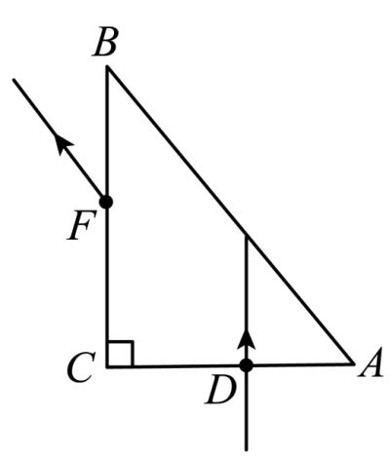

【答案】（ⅰ）；（ⅱ）

【解析】

【详解】（ⅰ）根据如图所示的光路图

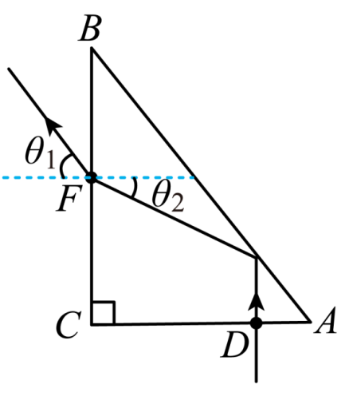

由折射定律得



由几何关系可知





解得



（ⅱ）设改变后的入射角为，折射角为*i*，由折射定律得



设光束在*BC*边上发生全反射的临界角*C*，则



由几何关系得



联立解得

